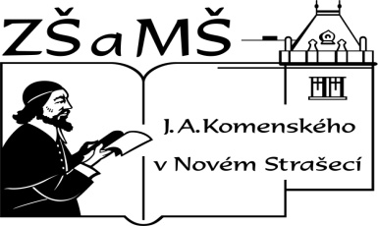
Základní škola a mateřská škola J. A. Komenského
v Novém Strašecí
Komenského nám. 209, 271 01 Nové Strašecí
tel. 311 240 401, 311 240 400, email: zsnovstra@email.cz

- ČÍSLO PROJEKTU: 1.4 OP VK
- NÁZEV: VY_42_INOVACE_14
- AUTOR: Mgr., Bc. Daniela Kalistová
- OBDOBÍ: 2011-12
- ROČNÍK: 6

- VZDĚLÁVACÍ OBLAST: Matematika a její aplikace
- VZDĚLÁVACÍ OBOR: Matematika a její aplikace
- TÉMATICKÝ OKRUH: Geometrie v rovině a prostoru
- TÉMA: Konstrukce trojúhelníku
- ANOTACE: Pracovní list slouží k procvičení konstrukce trojúhelníku, rýsování těžnic trojúhelníku, měření vnitřních úhlů a konstrukce kružnice opsané trojúhelníku.



Konstrukce trojúhelníku Jméno: ……………………… Třída: …..
- V trojúhelníku ABC sestroj těžnice.

C

A

B
- Sestroj trojúhelník KLM, jestliže znáš k = 5 cm, l = 7,5 cm, m = 4 cm. Udělej náčrt, podle pracovního sešitu zápis konstrukce a konstrukci.
Změř velikosti jeho vnitřních úhlů a zapiš je.
Sestroj trojúhelníku kružnici opsanou.

